国有公办 全国系统先进
江苏商贸职业学院
2015年对口单招招生简章
招生代码：1314

全国物流职业教育人才培养基地
全国国际商务人才培养基地
江苏省职业教育与社会教育先进单位
江苏省德育工作先进单位
江苏省职业教育技能教学研究基地
江苏省职业院校技能大赛先进学校
江苏省文明校园
江苏省平安校园

学院简介
江苏商贸职业学院创办于1956年，是经江苏省人民政府批准、教育部备案的公办全日制普通高等学校。学院坐落在被誉为“中国近代第一城”的江苏省南通市，处于上海1小时经济圈内，地处南通市北翼新城核心地带，交通便捷，区位优势突出。学院占地面积502亩，规划总建筑面积32万平方米，建有物流、商贸、计算机、会计、电子等五大实训中心，共90个实训室，总面积达8.1万平方米，教学设备总值约6000万元。设有财会金融、经济贸易、电商物流、建筑工程与管理、信息技术、艺术设计等六大专业集群近30个高职专业和方向，现有全日制在校学生近8000人。
近年来，学院在实践中凝聚了“自加压力、开拓创新、团结拼搏、乐于奉献”的办学精神，坚持“立足地方聚合地缘优势，依托系统彰显商贸特色”的办学理念，积极顺应区域经济转型升级的趋势，主动融入系统发展行列，创建了江苏省商务人才培训服务平台、南通市现代服务业公共实训基地、南通市服务外包人才培训基地、南通市专业技术人员继续教育培训基地等，高起点构建了政校行企合作育人机制；先后被授予首批全国物流职业教育人才培养基地、全国国际商务人才培养基地、江苏省首批技能教育研究基地，先后荣获全国系统先进集体、江苏省职业教育与社会教育先进单位、江苏省教育先进集体、江苏省德育工作先进单位、江苏省文明校园、江苏省平安校园等荣誉称号。

特色优势
瞄准市场，专业产业“同频共振”：学院超前对接国家宏观和省、市地方产业转型升级，准确把握南通“突出集聚化，加快发展现代服务业”的发展态势，先后开发了物流管理、软件技术、工程造价、移动互联技术、艺术设计、财务管理、涉外导游等专业，学院现代服务业类专业链式布局、集群建设，现有省级示范专业4个，省级品牌、特色专业2个，省级重点建设专业2个。
创新模式，人才培养“适销对路”：学院建设了一批仿真银行证券等会计实训中心、仿真报关货运代理等贸易实训中心、引入工业级全真设备和工艺流程的物流实训中心、设备设施国内一流的物联网实训中心，以及工程造价、汽车电器、楼宇智能、商品归类、模拟公司、涉外旅游等符合产业发展趋势、满足学生学习需求的实训室；学院还建有物联网应用技术研究所、江苏通邦物流研究院，以及南通大地电气等一大批校内外实训基地。学院专业专任教师中，“双师”教师有172人，占比达70%；青年教师中具有硕士以上学位的达60%；省级专业带头人6名，省、市职教教科研中心组成员5名；另外，学院常年从行业、企业聘请数十名经营管理专家、工程技术人员、能工巧匠担任兼职教师，特聘教授8人，住校外籍教师7名。学院全面推行“双证书”制度，学生职业资格考证通过率名列前茅；学生技能大赛成绩国内知名。
加强合作，教育理念“兼收并蓄”：学院积极开展中外合作办学，引进和吸收国外先进的教育理念、教育模式、教学方法、教材资源及管理经验。2005年开始，学院先后与加拿大、印度、英国等国家有关高校在国际商务、软件技术、艺术设计等专业开展合作办学，培养具有国际视野的高素质技能人才。
以生为本，营造学子“舒心家园”：近年来，学院加强了基础工程建设，优化校园环境。学院正门流畅明快，整体格局现代美观，建有开放宽敞的“多媒体广场”、商贸气息浓郁的“布币广场”、格调优雅的庭院式教学建筑群，21层的图文信息中心大楼已经开工建设。投入1500多万元，改造了学生宿舍楼，实现了学生宿舍无线网络全覆盖，安装空调，使宿舍、教室、食堂四季如春。学院食堂坚持实施6S管理，同时引入知名餐饮企业，物美价廉、营养卫生、品种多样、方便快捷。整个校园闹中取静、宜居宜学。
寓教于乐，校园文化“多彩缤纷”：学院秉承“明德励志、知行合一”的校训，以培养“做事”和“做人”协调发展的高素质技术技能人才为目标，以活泼、健康、向上的文化活动为载体，以学生素质拓展为总揽，坚持开放性、注重创造性、突出示范性、强化实效性，着力打造富有特色与活力的校园文化，为学生素质提升和自我发展构建平台、提供舞台。
多方联动，升学就业“渠道通畅”：学院倡导“就业率和就业质量就是核心竞争力”的理念，把提高学生就业能力作为教学工作的重心。开展广泛的校企合作，实施“订单式”定向培养，与500多家用人单位建立了长期稳定的合作关系。多年来，学院毕业生以专业技能强、综合素质高、岗位适应快而广受用人单位的青睐，近年来，就业率始终保持在99%以上。麦可思数据显示，我院毕业生毕业半年后就业率、工作与职业期待吻合度以及就业现状满意度均比我省同类院校高1.7、2和7个百分点。学院与南航、苏大、南师大、南财、通大等院校合作，在校学生可通过“专转本”、“专接本”等多种途径进入本科院校深造，升本通过率达90%以上。
薪火相传几十载，弦歌不辍谱新篇。在高职院建设新征程上，商贸人豪情满怀，创新办学体制机制，突出内涵质量建设，全面提升核心竞争力，向着建设有特色、高水平、国际化、受欢迎的新型职业学院目标扎实迈进！

近三年毕业生就业率情况
年 度 | 毕业生数 | 初次就业率 |  | 年终就业率
年 度 | 毕业生数 | 总就业率 | 协议就业率 | 总就业率 | 协议就业率
2012 | 1336 | 97.50% | 96.90% | 99.60% | 97.90%
2013 | 963 | 98.10% | 97.50% | 99.50% | 98.80%
2014 | 1124 | 98.70% | 98.10% | 99.60% | 98.90%

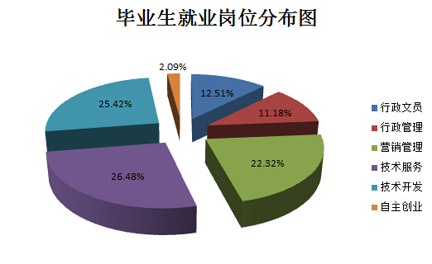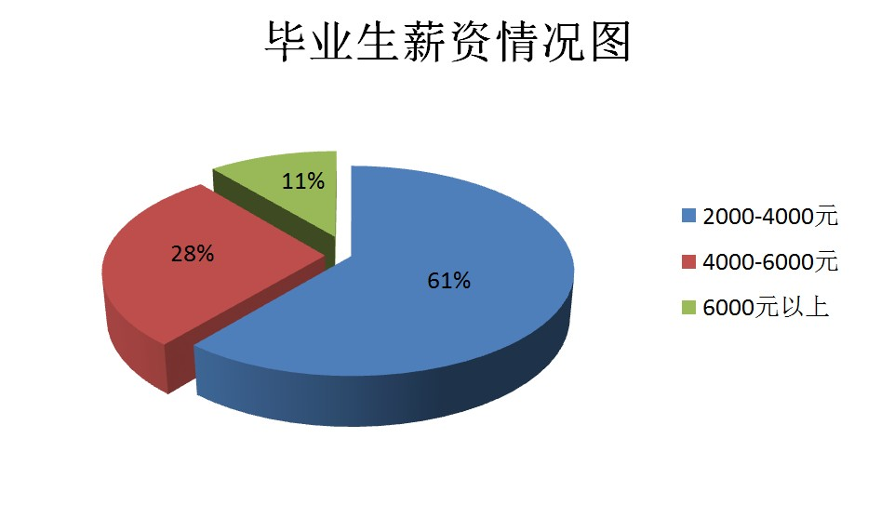
2015年对口单招招生计划
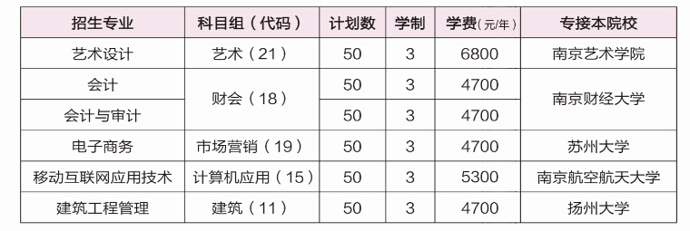
2015年中职注册入学招生计划
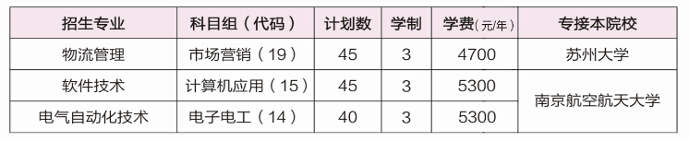
注：1.最终计划以江苏省教育厅公布为准；2.住宿费：800-1500元∕年。

学院地址：南通市江通路48号
招生网址：http://zs.jsbc.edu.cn
咨询电话：0513—85679269 85679277 85238198
咨询Q Q：1158213844

招生网二维码 微信二维码

